**第一次迭代报告**

**迭代计划**

|  |  |  |  |  |
| --- | --- | --- | --- | --- |
| **迭代名称** | **起止时间** | **所缓解的风险** | **需完成的任务** | **需提交的成果** |
| 基本技术迭代 | 2023.6.19——2023.7.5 | 进度风险、  需求风险 | * 学习并设计系统架构（微服务架构） * 设计基本界面组件，跳转逻辑 * 搭建数据库：完成用户部分资料的增删改查 * 数据库实现高效的版本历史记录，并比较修订差异 * 学习华为云技术 * 后端数据库增删改查单元测试、性能测试 | * 需求文档 * 前后端代码 * 数据库脚本 * 单元测试、性能测试结果 * 迭代评估报告 |

**前端展示**

前端选取react框架

**登录注册**

登录注册输入用户名和密码。

还未实现后端交互。

|  |  |
| --- | --- |
|  |  |

**主页**

展示所有指标的近期平均健康数据，有一张图表展示身高、体重、睡眠、步数的详细表格，可通过点击对应卡片切换内容。通过点击对应数据的卡片，可以跳转到详细数据界面。

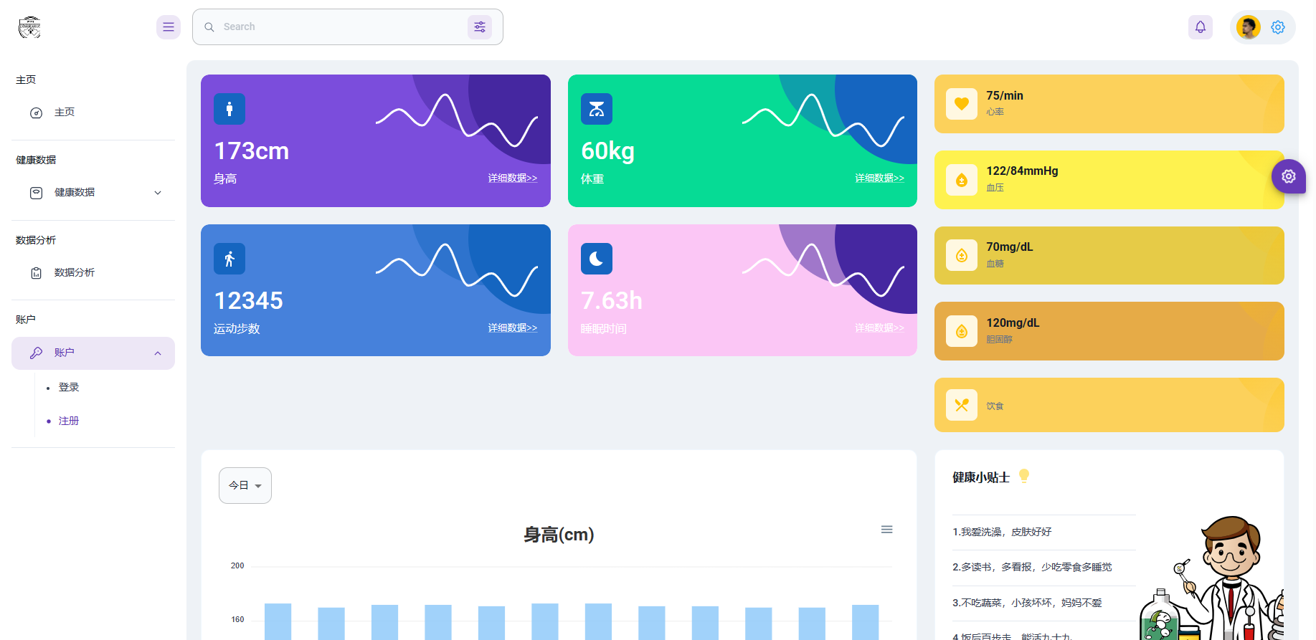

**数据界面**

**睡眠界面**

表格展示详细数据，根据tag切换不同类型的表格，根据时间展示不同的数据。表格处可以添加数据。

所有定时卡片类似闹钟，用于设置睡眠提醒，分别在就寝和起床时间提醒。

下一次卡片展示最近一次的提醒。

右侧tips栏展示睡眠质量，内容跟随选取时间变化。

关于睡眠展示有关睡眠的介绍和小知识，内容不打算有太多变化。

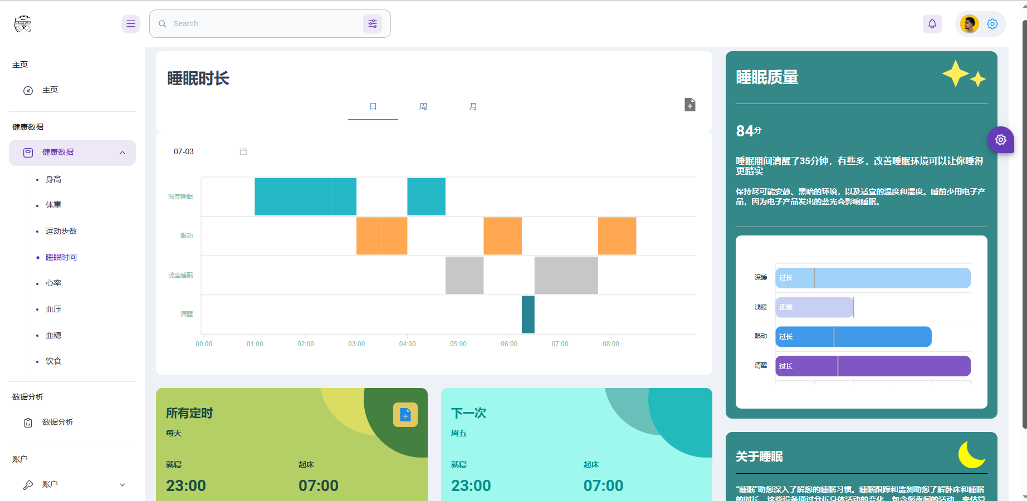

**运动步数**

表格展示详细数据，根据tag切换不同类型的表格，根据时间展示不同的数据。表格处可以添加数据。

日界面右侧展示每日目标完成情况，和步数详情。

周月界面展示步数趋势，达标情况，总距离。

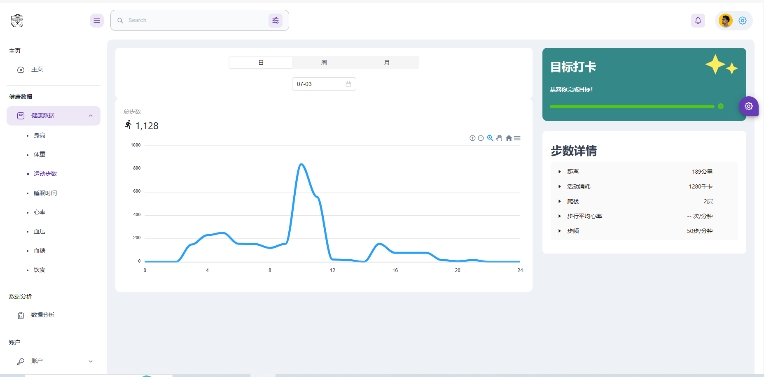

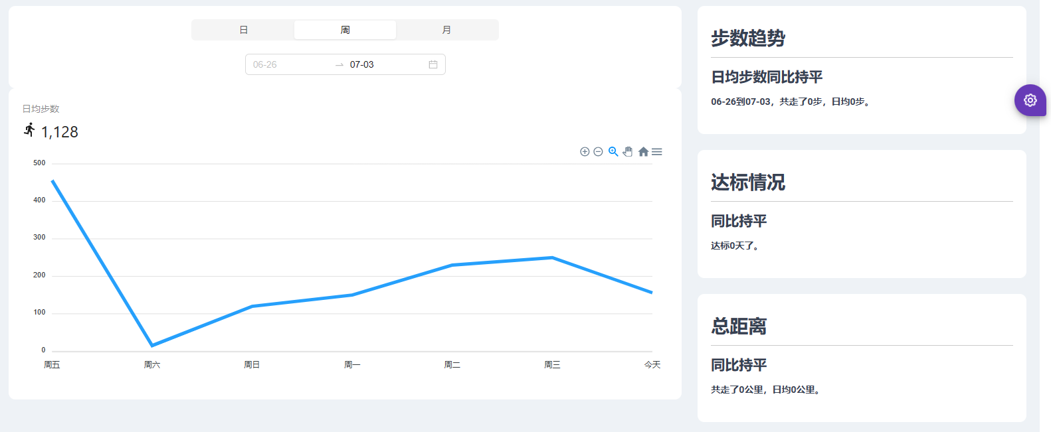

**体重界面**

界面包括体重数据展示图、体重目标设定、bmi展示、体重健康小贴士等。体重数据展示图可切换周/月显示不同时期的数据；右侧目标卡片可以让用户设定体重目标；下方从左至右依次展示bmi值、当前体重状况和体重健康小贴士

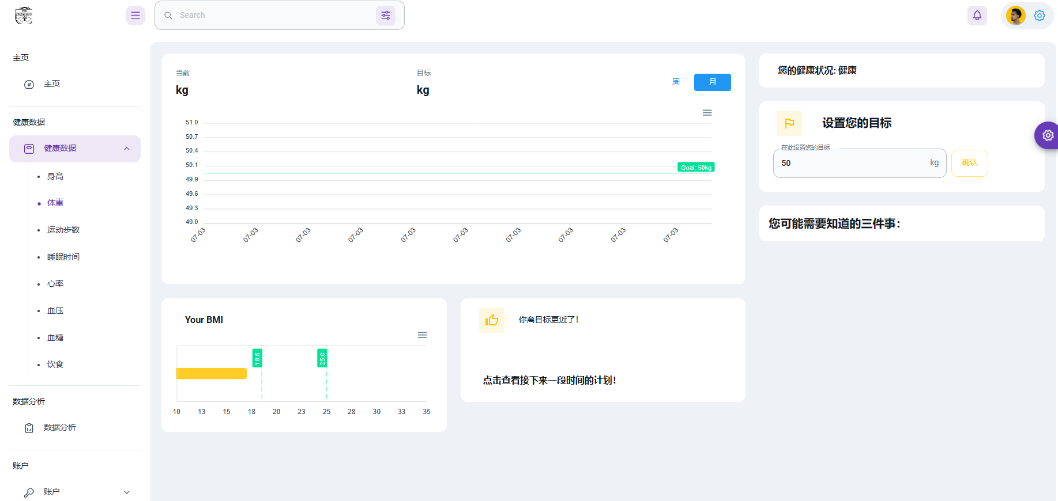

**血压血糖界面**

左侧展示血压界面，可选择不同的时间范围（周/月），左下方展示血压相关知识卡片；

右侧展示血糖界面，可选择不同的时间范围（周/月），右下方展示血糖相关知识卡片；

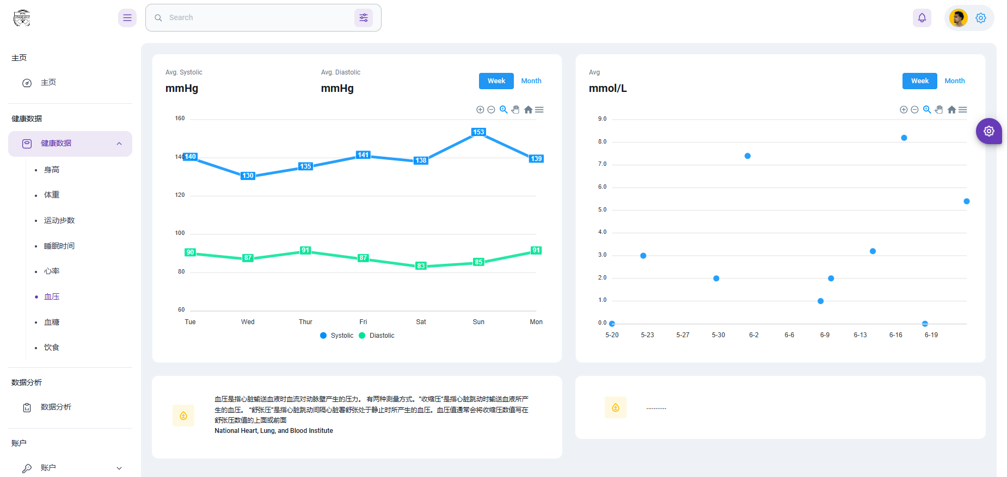

**心率界面**

左上方展示双图例心率柱状统计图，用于展示近一周、一月、一年的平均静止心率和运动心率，可通过点击切换，下方展示当天的静止心率和运动心率的平均值、最小值、最大值。右侧用于设置目标和手动录入数据。

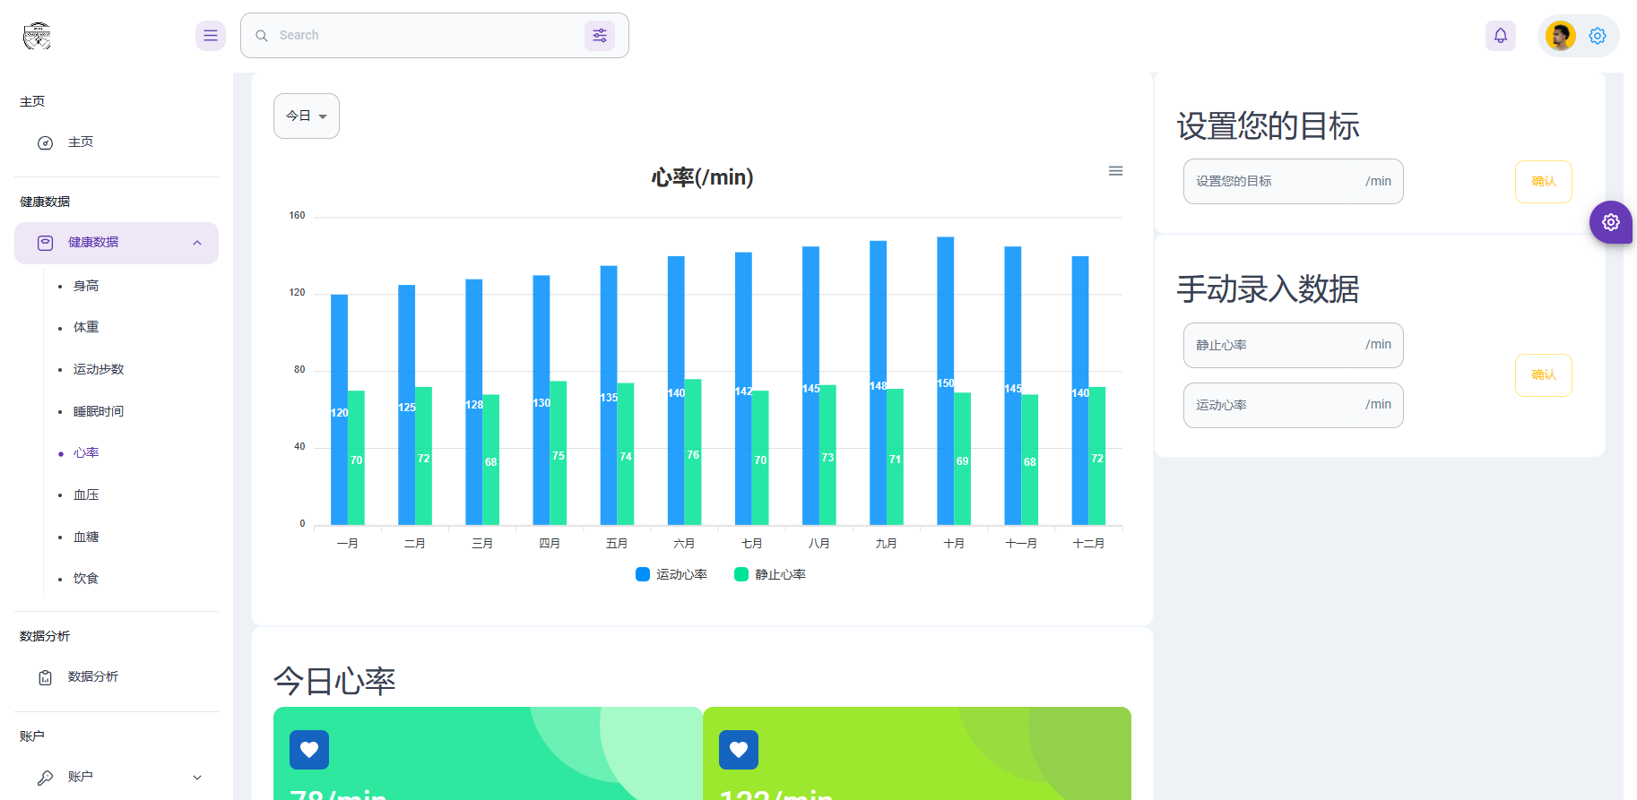

**分析界面**

左上方三个卡片分别展示当前身高、体重和心率值，左下方展示当前行走步数、消耗卡路里等值；中间部分包括柱状图展示的最近一周睡眠数据和折线图展示的最近一周步数统计；右侧部分显示根据用户的个人健康数据给出的个性化建议

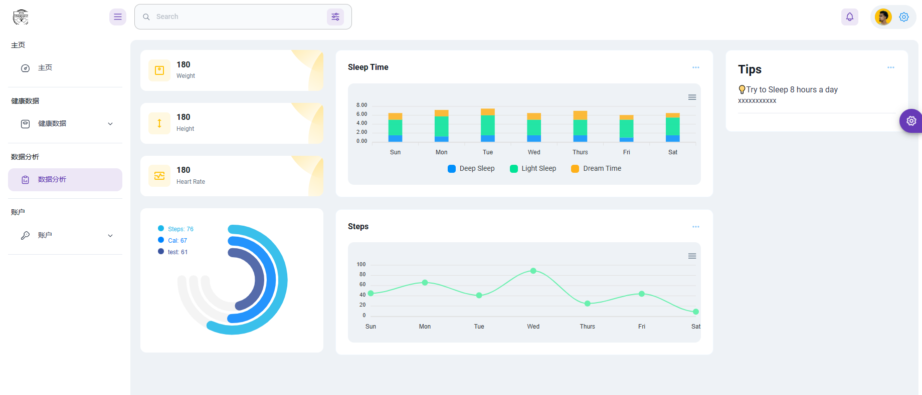

**后端展示**